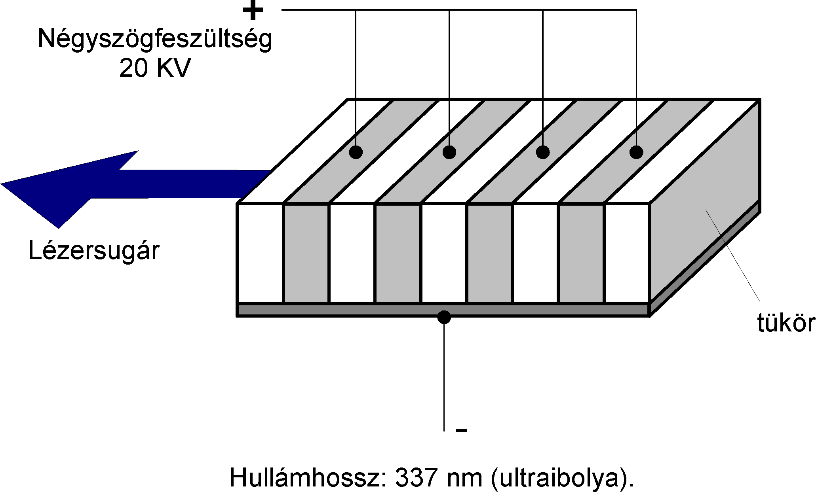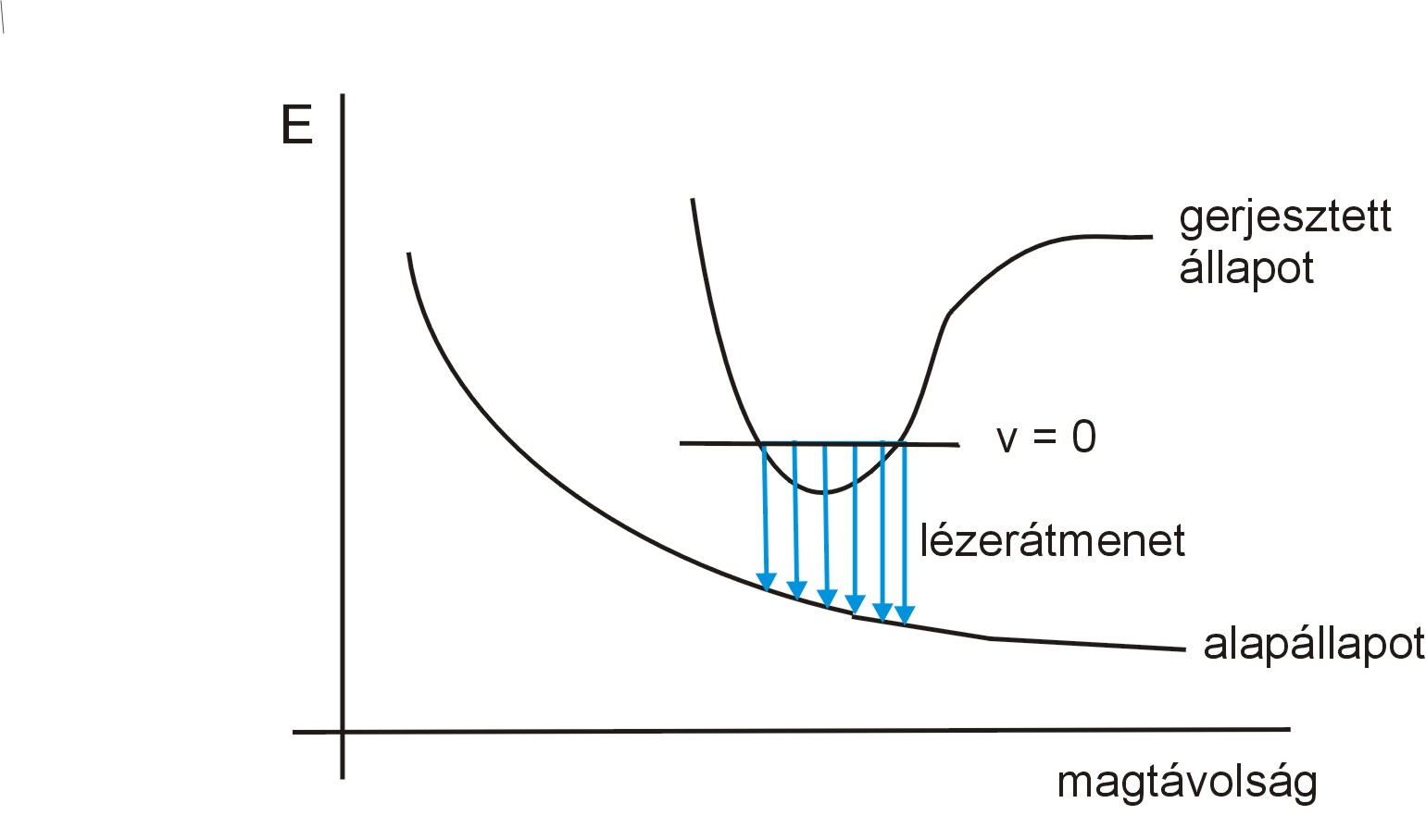
5.3. ábra A nitrogénlézer felépítése
5.4. ábra Excimermolekula energiaszint-diagramja

